Тамбовский государственный университет имени Г. Р. Державина

Фундаментальная библиотека

Информационно-библиографический отдел

# Гавриил Романович Державин – поэт

# и правитель Тамбовского наместничества

(1743–1816)

(к 270-летию со дня рождения)

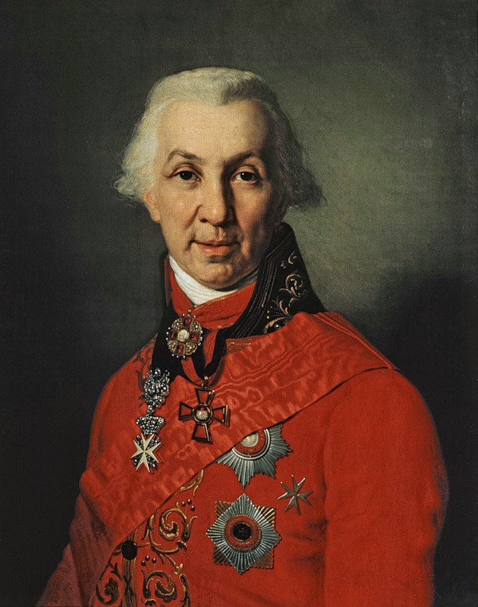

*Библиографический список литературы*

*(Фонды ФБ ТГУ)*

**Тамбов 2013**

*«Ум и сердце человечье были Гением моим»*

*(Г. Р. Державин)*

Среди знаковых фигур, связанных с Тамбовским краем, на одном из первых мест стоит имя замечательного русского поэта и правителя Тамбовского наместничества Гавриила (Гаврилы) Романовича Державина, которому 14 июля 2013 года исполняется 270 лет со дня рождения (1743–1816).

Современный Тамбов хранит память о ярком представителе «золотого века» дворянства в названиях улиц, учреждений, в памятниках, памятных местах, в замечательных традициях, заложенных правителем-новатором. В 1916 году по предложению Тамбовской Губернской Ученой архивной комиссии Тамбовская городская Дума присвоила одной из улиц города имя Г. Р.  Державина.

Имя Г. Р. Державина присвоено Тамбовской классической гимназии, Тамбовскому государственному университету, где регулярно проводятся Державинские чтения.

Тамбовский писатель И. З. Елегечев написал о Державине исторический роман «Губернатор» и пьесу «Что есть истина?», которая шла на сцене Тамбовского областного драматического театра.

В 1994 году на Державинской улице воздвигнут ему памятник, открытие которого вылилось в большой радостный праздник, где была исполнена композиция на слова Державина «Гром победы раздавайся».

Два столетия – достаточный срок, чтобы история вынесла поэтическому наследию и государственной деятельности Державина свой окончательный и не подлежащий обжалованию вердикт.

В связи с этим событием Фундаментальная библиотека ТГУ имени Г. Р. Державина предлагает Вашему вниманию библиографический список литературы «Гавриил Романович Державин–поэт и правитель Тамбовского наместничества (1743–1816)»: к 270-летию со дня рождения.

Библиографический список представлен собраниями сочинений трудов Г. Р. Державина, редкими изданиями, биографическими сведениями о творческой и государственной деятельности Державина, публикациями из периодических изданий, сборников воспоминаний, монографий и др.

Библиографический список литературы ориентирован на студентов высших и средних специальных учебных заведений, преподавателей, библиотечных работников и рекомендуется всем, кого интересует жизнь и творчество Г. Р. Державина.

**http://im6-tub-ru.yandex.net/i?id=371083541-03-72&n=21**

**Творчество Г. Р. Державина**

*«О Державине можно сказать,*

*что он — певец величия.*

*Все у него величаво: величав образ Екатерины,*

*величава Россия,*

*созерцающая себя в осьми морях своих».*

(Н. В. Гоголь)

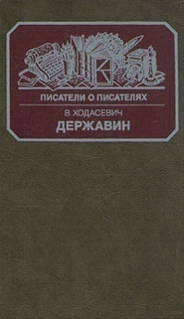

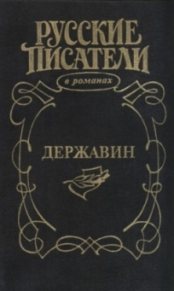

1. Гавриил Романович Державин : записки. 1743–1812 : полный текст / [ред. В. С. Антонов]. – М. : Мысль, 2000. – 337 с.
2. 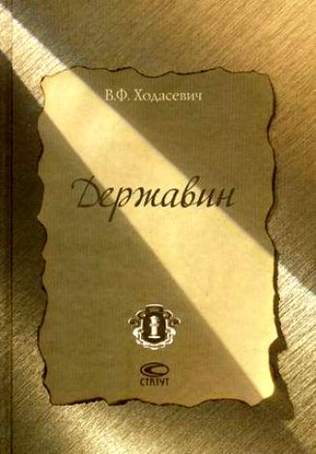Державин, Г. Р. Алмазна сыплется гора / Г. Р. Державин ; послесл. Л. И. Тимофеева, примеч. Я. М. Строчкова. – М. : Сов. Россия, 1972. – 238 с. – (Поэтическая Россия).
3. Державин, Г. Р. Анакреонтические песни / Г. Р. Державин ; изд. подгот. Г. П. Макогоненко и др. ; отв. ред. Г. П. Макогоненко и др. ; [примеч. Г. Н. Ионина, Е. Н. Петровой ; худож. Б. И. Астафьев ; АН СССР]. – М. : Наука, 1987. – 471 с. – (Литературный памятник).
4. Державин, Г. Р. Водопад : избр. стихотворения / Г. Р. Державин ; сост., предисл. и примеч. К. П. Орешина ; грав. на дереве Н. Побединской. – 5-е изд. – М. : Дет. лит., 1984. – 128 с. – (Школьная библиотека).
5. Державин, Г. Р. Избранная проза / Г. Р. Державин. – М. : Сов. Россия, 1984. – 400 с.
6. Державин, Г. Р. Оды / Г. Р. Державин ; сост., вступ. ст. и примеч. С. С. Аверинцева. – Л. : Лениздат, 1985. – 334 с.
7. Державин, Г. Р. Сочинения / Г. Р. Державин ; сост., биогр. очерк и коммент. И. И. Подольский ; ил. Е. Е. Мухановой, Л. И. Волчека. – М. : Правда, 1985. – 575 с.
8. Державин, Г. Р. Сочинения / Г. Р. Державин ; сост. В. П. Степанова, Г. П. Макогоненко ; вступ. ст. Г. П. Макогоненко ; примеч. В. П. Степанова. – Л. : Худож. лит., Ленингр. отд-ние, 1987. – 502 с.
9. *Державин, Г. Р. Сочинения Державина. / Г. Р. Державин. – СПб. : Тип. Александра Смирдина. – 1833–1854. – Ч. 1. – 1833. – 328 с. ; Ч. 4. – 1854. – 294 с.
10. *Державин, Г. Р. Сочинения Державина с объяснительными примечаниями Я. Грота : в 9 т. / Г. Р. Державин. – СПб. : Тип. Имп. Акад. Наук, 1864–1883. –

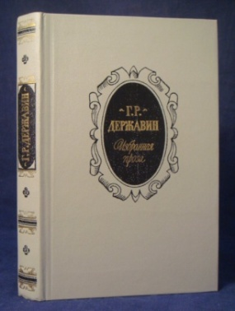 Т. 1, ч. 1 : Стихотворения. 1770–1796 гг. : с рисунками, найденными в рукописях, с портретами и снимками. – 1864. – 752 с.

Т. 3, ч. 3 : Стихотворения. 1809–1816 : с портретом Д. А. Державиной и пятью виньетками. – 1866. – 784 с.

Т. 4 : Драматические сочинения с указателем к первым четырем томам. – 1867. – 862 с.

Т. 6 : Переписка (1794–1816) и «Записки». – 1871. – 905 с.

1. *Державин, Г. Р. Сочинения Державина с объяснительными примечаниями Я. Грота. – 2-е академ. изд. (без рис.) / Г. Р. Державин. – СПб. : Тип. Имп. Акад. Наук.

Т. 2, ч. 2 : Стихотворения. (1797–1808). – 1869. – 464 с.

Т. 4 : Драматические сочинения с указателем к первым четырем томам. – 1874. – 724 с.

Т. 5 : Переписка (1773–1793). – 1876. – 938 с.

1. Державин, Г. Р. Стихотворения / Г. Р. Державин ; вступ. ст. и подгот. текста В. П. Друзина ; примеч. В. А. Западова. – М. ; Л. : Сов. писатель, 1963. – 455 с. – (Библиотека поэта. Малая серия).
2. Державин, Г. Р. Стихотворения / Г. Р. Державин ; вступ. ст. и примеч. В. А. Западова. – Л. : Худож. лит., Ленингр. отд-ние, 1981. – 285 с.
3. Державин, Г. Р. Стихотворения / Г. Р. Державин ; сост., вступ. ст. и коммент. А. Я. Кучерова и Е. В. Климоной. – М. : Гослитиздат, 1958. – 561 с.
4. Державин, Г. Р. Стихотворения. Проза / Г. Р. Державин ; вступ. ст., сост. и примеч. В. И. Гусева. – Воронеж : Центр.-Чернозем. кн. изд-во, 1980. – 215 с. – (Отчий край).

––––––––––––––––––––––––––––––––––––––––––––––––––––––––––––––––

*Здесь и далее отмечены издания из Сектора редких книг

1. Русская литература XVIII века. Т. II : М. Н. Муравьев, Г. Р. Державин, Н. А. Львов [и др.] / Ин-т «Открытое общество». – М. : СЛОВО, 2001. – 606 с. – (Пушкинская библиотека).
2. Русская любовная лирика : от Державина до Бродского ; Владимир Кочетов. Субъективная антология. – М. : Согласие, 2000. – 477 с.

**Биография поэта**



*« С именем Державина соединено*

*было все в моем понятии, все,*

*что составляет достоинство человека:*

*вера в бога, честь, правда, любовь к ближнему,*

*преданность к государю и отечеству,*

*высокий талант и труд бескорыстный…»*

(С. П. Жихарев)

1. Благой, Д. Державин / Д. Благой. – М. : ГИХЛ, 1944. – 92 с.
2. Буянова, Г. Б. Державин. Личность. Жизнь. Творчество [Мультимедиа] / Г. Б. Буянова ; Тамб. гос. ун-т им. Г. Р. Державина ; [авт. проекта : О. И. Бетин, В. М. Юрьев, Н. Е. Астафьева, М. С. Чванова]. – Электрон. дан. – [Тамбов] : [б.и.], [2007?]. – 1 электрон. опт. Диск (СD-ROM) ; 12 см. – Загл. с этикетки диска. – (Университет-для всех).
3. Гавриил Романович Державин (1743–1816) [Электронный ресурс] / Тамб. гос. ун-т им. Г. Р. Державина. – Электрон. дан. – [Тамбов] : Изд-во ТГУ, [?] – 1 электрон. опт. диск (СД-РОМ). : 12 см. – Загл. с контейнера. – Систем. требования : 300 МГц ; 128 Мб ОЗУ ; зв. карта ; видео 16 Мб 800*600 85 Гц ; ОС WinXp/2000.
4. Глинка, Н. И. Державин в Петербурге / Н. И. Глинка. – Л. : Лениздат, 1985. – 232 с.
5. Грот, Я. Жизнь Державина / Я. Грот. – М. : Алгоритм, 1997. – 685 с. – (Гений в искусстве).
6. *Грот, Я. К. Жизнь Державина по его сочинениям и письмам и по историческим документам / Я. К. Грот. – СПБ. : Тип. Имп. Акад. Наук, 1880. – 1043 с.
7. *Грот, Я. К. Жизнь Державина по его сочинениям и письмам и по историческим документам / Я. К. Грот. – СПб. : Тип. Имп. Акад. Наук, 1883. – Т. 2 : Со снимками портретов, нотами и указателем к обоим томам биографии. Дополнительные примечания и разного рода приложения. – 592 с.
8. Давыдова, М. И. «И времени полет его не сокрушит» : [о Г. Р. Державине] / М. И. Давыдова // Библиография. – 2003. – № 1. – С. 142–146.
9. 250-летию Гаврилы Романовича Державина посвящается : спец. вып. // Кредо. – 1993. – № 7–8. – 96 с.
10. Державин. Жуковский. Лермонтов. Тургенев. Лев Толстой : биогр. повествования / сост., общ. ред. и послесл. Н. Ф. Болдырева. – 2-е изд. – Челябинск : «Урал LТД», 1997. – 548 с.
11. 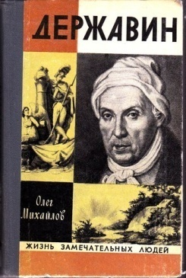Егоршилов, Л. К Отечеству любовь : 250 лет со дня рождения Г. Державина / Л. Егоршилов // Библиотека. – 1993. – № 4. – С. 62–63.
12. Западов, А. В. Державин / А. В. Западов. – М. : Молодая гвардия, 1958. – 236 с. – (Жизнь замечательных людей : ЖЗЛ : сер. биогр. : осн. в 1890 г. Ф. Павленковым и продолж. в 1933 г. М. Горьким ; вып. 5).
13. Западов, А. В. Гаврила Романович Державин. Биография : пособие для уч-ся / А. В. Западов. – М.-Л. : Просвещение, 1965. – 166 с.
14. Звенья : сб. материалов и док. по истории лит., искусства и обществ. мысли XIV–XX вв. Т. 9. : Г. Р. Державин… – М. : Госкультпросветиздат, 1951. – 648 с.
15. Зорин, А. Л. Две заметки к биографии Г. Р. Державина / А. Л. Зорин // Изв. АН СССР. Сер. лит. и яз. – 1986. – Т.45, № 1. – С. 64–69.
16. Иванов, О. Державин в доме Полторацких : (к биографии поэта) / О. Иванов // Лит. учеба. – 1993. – №. 2. – С. 219–228.
17. Левенштейн, О. Г. Г. Р. Державин на государственной службе : к 250-летию со дня рождения / О. Г. Левенштейн // Вестн. Моск. ун-та. Сер. 8, История. – 1993. – № 6. – С. 3–10.
18. Махрачева, Т. В. О лексике народной медицины и одном эпизоде : из биографии Г. Р. Державина / Т. В. Махрачева, Д. Н. Лоскутова // Духовные традиции русской культуры : история и современность : коллектив. моногр. / науч. ред. Н. Л. Потанина. – Тамбов : Изд-во ТГУ, 2008. – С. 69–75.
19. Михайлов, О. Н. Державин : романизир. описание ист. происшествий и подлинных событий, заключающих в себе жизнь Державина / О. Н. Михайлов. – М. : Молодая гвардия, 1977. – 335 с. – (Жизнь замечательных людей : ЖЗЛ : сер. биогр. : осн. в 1890 г. Ф. Павленковым и продолж. в 1933 г. М. Горьким ; вып. 4 (567)).
20. *Речи, читанные в торжественном собрании Отделения Русского языка и Словесности Акад. Наук, 9 октября 1916 года, посвященные памяти Г. Р. Державина. – Петроград–Киев, 1917. – 89 с.
21. Серман, И. З. Державин / И. З. Серман. – Л. : Просвещение, 1967. – 119 с.
22. Ходасевич, В. Ф. Державин : сборник / В. Ф. Ходасевич ; вступ. ст. и коммент. А. А. Зорина. – М. : Книга, 1988. – 326 с. – (Писатели о писателях).
23. Чумаченко, Э. Г. Трудный путь к должности статс-секретаря : (великий поэт Г. Р. Державин на гос. службе) / Э. Г. Чумаченко // Секретар. дело. – 2003. – № 6. – С. 51–53.

**Державин в Тамбове**

*За два года и девять месяцев необычайно плодотворный ревностной службы в качестве правителя Тамбовского наместничества (с марта 1786 по декабрь 1788 года) Державин-поэт оставил нам «Пролог» — драматическое произведение, написанное на открытие первого народного училища и постоянного театра в Тамбове, три оды «Властителям и судиям», «Осень во время осады Очакова» и «Желание зимы», а также речь для первого тамбовского литератора Захарьина.*

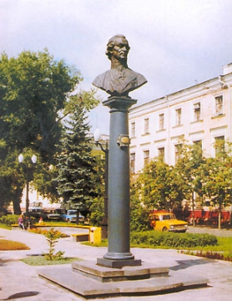

1. Авдошенко, Е. В. Державин в Тамбовском крае (1786–1788 годы) / Е. В. Авдошенко // Наш край Тамбовский : материалы к обл. науч. практ. конф. краеведов. – Тамбов, 1989. – С. 20–23.
2. Авдошенко, Е. В. Державин и закон / Е. В. Авдошенко // «Город Тамбов в прошлом настоящем и будущем» : 360-летию посвящается : тез. докл. краевед. конф., 26 апр. 1996 г. – Тамбов, 1996. – С. 10–12.
3. Авдошенко, Е. В. Поэт Г. Р. Державин в Тамбове / Е. В. Авдошенко. – Тамбов : Тамб. кн. изд-во, 1962. – 48 с.
4. Авдошенко, Е. В. Тамбовская муза Державина / Е. В. Авдошенко // Проблемы изучения литературного наследия Тамбовского края : межвуз. сб. науч. тр. / Тамб. гос. пед. ин-т. – Тамбов, 1990. – Вып. 1. – С. 72–83.
5. Дальний, Б. Державин в Тамбове (1786–1788) / Б. Дальний, Д. Богданов ; Тамб. обл. краевед. музей. – Тамбов : Изд-во «Тамбовская правда», 1947. – 46 с.
6. *Дубасов, И. И. Очерки из истории Тамбовского края. Вып. 1 / И. И. Дубасов. – М. : [б.и.], 1890. – 224 с.
7. Елегечев, И. Губернатор / И. Елегечев. – Воронеж : Центр.-Чернозем. кн. изд-во, 1987. – 335 с. – (Писатели о писателях).
8. Илешин, Б. И. Литературные тропинки отчего края : [о жизни и творчестве писателей и поэтов, родившихся и живших на Тамбовщине] / Б. И. Илешин. – М. : Сов. Россия, 1986. – 206 с.
9. Мещеряков, Ю. В. Гавриил Романович Державин. Тамбовский период деятельности (1786–1788) / Ю. В. Мещеряков ; Упр. культуры и арх. дела Тамб. обл., ГУ «Гос. архив Тамб. обл.». – Тамбов : [ООО Изд-во «ЮЛИС»], 2006. – 442 с.
10. Протасова, Л. И. Г. Р. Державин в Тамбове : поэт и губернатор / Л. И. Протасова, И. Н. Дудушева // Духовные традиции русской культуры : история и современность : коллектив. моногр. / науч. ред. Н. Л. Потанина. – Тамбов : Изд-во ТГУ, 2008. – С. 237–240.
11. Селиверстов, В. И. Державин – правитель Тамбовский : ист. повествование / В. И. Селиверстов. – Тамбов : [«Пролетарский светоч»], 2006. – 253 с.
12. Сергиенко, С. В. Вклад Г. Р. Державина в развитие культуры и литературы на Тамбовщине / С. В. Сергиенко // Духовные традиции русской культуры : история и современность : коллектив. моногр. / науч. ред. Н. Л. Потанина. – Тамбов : Изд-во ТГУ, 2008. – С. 241–248.
13. Сержантова, В. А. Тамбовский край во времена Г. Р. Державина / В. А. Сержантова // Там же. – С. 249–257.
14. *Соколов, Ф. С. Тамбовский наместник – поэт Гавриил Романович Державин и его биографы : юбил. очерк. – Тамбов : Электротип. губ. правления, 1917. – 16 с.
15. Феодосий (Васнев ; еп. Тамбовский и Мичуринский) Тамбовская епархия в годы наместничества Г. Р. Державина в Тамбове / Феодосий (Васнев) // Духовные традиции русской культуры : история и современность : коллектив. моногр. / науч. ред. Н. Л. Потанина. – Тамбов : Изд-во ТГУ, 2008. – С. 19–27.
16. *Холодный, Г. М. Историческая записка о Тамбовской гимназии 1786–1886 / Г. М. Холодный. – Тамбов : [б.и.], 1886. – 328 с.
17. Чернов, А. Тамбовское печатное слово / А. Чернов, А. Головашин. – 2-е изд., перераб. и доп. – Воронеж : Центр.-Чернозем. кн. изд-во, 1986. – 152 с.



**О поэзии Державина**

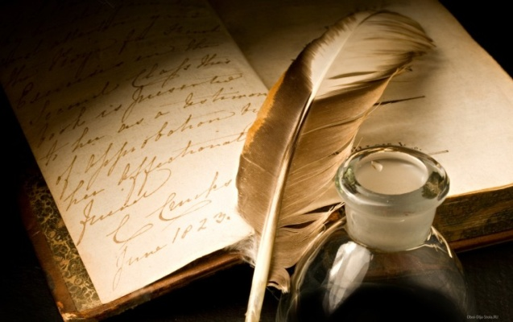

*Он пел и славил Русь святую!*

*Он выше всех на свете благ*

*Общественное благо ставил*

*И в огненных своих стихах*

*Святую добродетель славил.*

(К. Ф. Рылеев)

1. Александрова, И. Б. Творчество Г. Р. Державина в литературно-философском контексте эпохи / И. Б. Александрова // Филол. науки. – 2003. – № 2. – С. 3–13.
2. Алексеева, Н. Ю. Новая ода Державина // Русская ода : развитие одической формы в XVII–XVIII века / Н. Ю. Алексеева. – СПб., 2005. – С. 308–354.
3. Афанасьева, К. А. Г. Р. Державин и преромантизм / К. А. Афанасьева // Филол. науки. – 1994. – № 3. – С. 88–98.
4. Балашова, Л. А. Библейские мотивы в творчестве Г. Р. Державина / Л. А. Балашова // Духовные традиции русской культуры : история и современность : коллектив. моногр. / науч. ред. Н. Л. Потанина. – Тамбов : Изд-во ТГУ, 2008. – С. 191–198.
5. Блохина, Н. Г. Роль пунктуации в раскрытии идейного содержания стихотворения Г. Р. Державина «Осень во время осады Очакова» / Н. Г. Блохина // Там же. – С. 218–222.
6. Буянова, Г. Б. Державин и Лермонтов : связь времен и поколений / Г. Б. Буянова // Там же. – С. 101–110.
7. Буянова, Г. Б. «Румяна Осень! – радость мира!» : заметки об оде Г. Р. Державина «Осень во время осады Очакова» / Г. Б. Буянова // Духовные традиции русской культуры : история и современность : коллектив. моногр. / науч. ред. Н. Л. Потанина. – Тамбов : Изд-во ТГУ, 2008. – С. 222–229.
8. Васильев, Н. Л. Г. Р. Державин и Н. Е. Струйский : об одном из возможных источников предсмертного стихотворения Державина «Река времен в своем стремленье…» / Н. Л. Васильев // Изв. РАН. Сер. лит. и языка. – 2002. – Т.61, № 2. – С. 44–50.
9. Галимуллина, А. Ф. «Звучи, о арфа! Ты все о Казани мне!» : (Казанская тропа к памятнику Г. Р. Державина) / А. Ф. Галимуллина // Рус. словесность. – 2006. – № 3. – С. 14–20.
10. Голубков, М. М. Два поэта : Державин в романе Ходасевича / М. М. Голубков // Духовные традиции русской культуры : история и современность : коллектив. моногр. / науч. ред. Н. Л. Потанина. – Тамбов : Изд-во ТГУ, 2008. – С. 124–145.
11. Городнова, Л. Е. Зубриловка. Воспоминания славных дней / Л. Е. Городнова // Там же. – С. 229–236.
12. Демин, О. А. К изучению «Северных прологов» Г. Р. Державина / А. О. Демин // Рус. лит. – 2004. – № 2. – С. 135–137.
13. Денисов, Ю. Н. Оппозиция смерть и вечность в поэзии Г. Р. Державина / Ю. Н. Денисов // Духовные традиции русской культуры : история и современность : коллектив. моногр. / науч. ред. Н. Л. Потанина. – Тамбов : Изд-во ТГУ, 2008. – С. 58–68.
14. Друцкая, М. В. Народные духовные стихи / М. В. Друцкая // Там же. – С. 94–100.
15. Дубровина, С. Ю. Правила стихосложения и поэтические инновации Г. Р. Державина / С. Ю. Дубровина // Там же. – С. 49–58.
16. Желтова, Н. Ю. Роман Ю. Домбровского «Державин» в контексте русской литературы первой половины ХХ века / Н. Ю. Желтова // Там же. – С. 151–165.
17. Желтова, Н. Ю. Возвращение кумира. Автор и его герой в романе Ю. О. Домбровского «Державин» / Н. Ю. Желтова // Вестн. Тамб. ун-та. Сер. : Гуманит. науки. – 2008. – Вып. 7 (63). – С. 31–23.
18. Западов, В. А. Державин – полемист / В. А. Западов // Рус. лит. – 1992. – № 2. – С. 68–75.
19. Западов, В. А. Мастерство Державина / В. А. Западов. – М. : Сов. писатель, 1958. – 258 с.
20. Захарчук, М. Конь и трепетная лань Гавриила Державина / М. Захарчук // Юрид. мир. – 2004. – № 8–9. – С. 80–84.
21. Каменская, Н. В. Переложения Горация в творчестве Г. Р. Державина / Н. В. Каменская // Духовные традиции русской культуры : история и современность : коллектив. моногр. / науч. ред. Н. Л. Потанина. – Тамбов : Изд-во ТГУ, 2008. – С. 199–205.
22. Клейн, И. Поэт–самохвал : «Памятник» Державина и статус поэта в России XVIII века / И. Клейн // Новое лит. обозрение. – 2004. – № 65. – С. 148–169.
23. Койтен, А. Державинские переводы из Геснера и Гердера / А. Койтен // Новое лит. обозрение. – 2002. – № 54. – С. 118–145.
24. Кукушкина, Е. Д. Державин и К. В. Злобин : (к вопросу о дилетантской поэзии) / Е. Д. Кукушкина // XVIII век : сборник. – СПб., 2006. – Вып. 24. – С. 174–193.
25. Курилов, А. С. «Ода к Фелице» Г. Р. Державина : поэзия русской жизни XVIII века / А. С. Курилов // Рус. словесность. – 2003. – № 5. – С. 5–10.
26. Курилов, А. Поэзия русской жизни XVIII : к 260-летию со дня рождения Г. Р. Державина / А. Курилов // Москва. – 2003. – № 7. – С. 177–184.
27. Лаппо-Данилевский, К. Пифон или Тифон? (из коммент. к стихотворению Державина «Любителю художеств») / К. Лаппо-Данилевский // Новое лит. обозрение. – 2002. – № 55. – С. 132–150.
28. Лаппо-Данилевский, К. Ю. Последнее стихотворение Г. Р. Державина : [«На тленность»] / К. Ю. Лаппо-Данилевский // Рус. лит. – 2000. – № 2. – С. 146–158.
29. Ларкович, Д. В. Державин и Суворов : творческое взаимодействие автора и героя / Д. В. Ларкович // Рус. лит. – 2010. – № 3. – С. 62–72.
30. Левицкий, А. Державин как исповедник Пушкина / А. Левицкий / Рус. лит. – 2011. – № 1. – С. 3–23.
31. Маслова, А. Г. Своеобразие пространственно-временной организации стихотворения Г. Р. Державина «Осень во время осады Очакова» / А. Г. Маслова // Духовные традиции русской культуры : история и современность : коллектив. моногр. / науч. ред. Н. Л. Потанина. – Тамбов : Изд-во ТГУ, 2008. – С. 206–211.
32. Машевский, А. «Подай, Фелица, наставленье» : [ода Г. Р. Державина к Екатерине II] / А. Машевский // Вопр. лит. – 2000. – № 2. – С. 198–215.
33. Морозова, Н. П. О последнем стихотворении Г. Р. Державина : («Река времен») / Н. П. Морозова // Рус. лит. – 2002. – № 2. – С. 137–169.
34. Муравьева, Н. М. К проблеме изучения творчества Г. Р. Державина : поэтическое мастерство стихотворца-реформатора / Н. М. Муравьева // Духовные традиции русской культуры : история и современность : коллектив. моногр. / науч. ред. Н. Л. Потанина. – Тамбов : Изд-во ТГУ, 2008. – С. 75–87.
35. Никитин, Г. Глагол времен : о поэзии Г. Р. Державина / Г. Никитин // Встреча. – 2003. – № 11. – С. 28–31.
36. Николаева, С. Ю. Державинская традиция и художественная антропология А. П. Чехова / С. Ю. Николаева // Духовные традиции русской культуры : история и современность : коллектив. моногр. / науч. ред. Н. Л. Потанина. – Тамбов : Изд-во ТГУ, 2008. – С. 111–123.
37. Панин, С. В. «Исполнять служение по правде и по законам…» : (по страницам автобиограф. «Записок» Г. Р. Державина) / С. В. Панин // Рус. словесность. – 2003. – № 5. – С. 17–22.
38. Пискунова, С. В. Поэтическая картина осени Г. Р. Державина / С. В. Пискунова, В. Н. Левина // Духовные традиции русской культуры : история и современность : коллектив. моногр. / науч. ред. Н. Л. Потанина. – Тамбов : Изд-во ТГУ, 2008. – С. 206–211.
39. Полякова, Л. В. Г. Р. Державин – «блестящая заря нашей поэзии» / Л. В. Полякова // Там же. – С. 28–48.
40. Полякова, Л. В. Г. Р. Державин : к концепции современного прочтения поэтического творчества / Л. В. Полякова // Вестн. Тамб. ун-та. Сер. : Гуманит. науки. – 2008. – Вып. 7 (63). – С. 16–23.
41. Прокудин, С. Б. Державин и Пушкин / С. Б. Прокудин // Вестн. Тамб. ун-та. Сер. : Гуманит. науки. – 2002. – Вып. 3 (27). – С. 15.
42. Пронина, Л. А. Державин : библиометрический анализ документально-информационного потока его произведений и литературы о нем / Л. А. Пронина, Н. Е. Копытова, Н. В. Шаталова // Вестн. Тамб. ун-та. Сер. : Гуманит. науки. – 2008. – Вып. 7 (63). – С. 37–42.
43. Редькин, В. А. Державин и современная поэзия / В. А. Редькин // Духовные традиции русской культуры : история и современность : коллектив. моногр. / науч. ред. Н. Л. Потанина. – Тамбов : Изд-во ТГУ, 2008. – С. 173–182.
44. Смолярова, Т. Аллегорическая метеорология в поэзии Державина : (вокруг стихотворения «Радуга») / Т. Смолярова // Новое лит. обозрение. – 2004. – № 66. – С. 139–179.
45. Урюпин, И. С. Ордынские мотивы и образы в творчестве Г. Р. Державина и в рассказе М. А. Булгакова «Ханский огонь» / И. С. Урюпин // Духовные традиции русской культуры : история и современность : коллектив. моногр. / науч. ред. Н. Л. Потанина. – Тамбов : Изд-во ТГУ, 2008. – С. 165–172.
46. Творчество Г. Р. Державина : проблемы изучения и преподавания : материалы юбил. междунар. науч. конф., 14–16 сент. 1993 г. / Тамб. гос. пед. ин-т. – Тамбов, 1993. – 179 с.
47. Творчество Г. Р. Державина. Специфика. Традиции : науч. ст., докл., очерки, заметки / Тамб. гос. пед. ин-т ; под общ. ред. Л. В. Поляковой. – Тамбов, 1993. – 316 с.
48. Щербак, А. С. Державинская ода «Бог» и представления о современном русском языке / А. С. Щербак // Духовные традиции русской культуры : история и современность : коллектив. моногр. / науч. ред. Н. Л. Потанина. – Тамбов : Изд-во ТГУ, 2008. – С. 183–190.
49. Юрьев, В. М. Литературное наследие Г. Р. Державина через призму формирования Новой России / В. М. Юрьев // Там же. – С. 13–18.



**В помощь преподавательской деятельности (материалы к урокам)**

1. Зуев, Н. «Языком сердца говорил…» : стихотворение Г. Р. Державина «Лебедь» (1804) / Н. Зуев // Лит. в шк. – 2008. – № 8. – С. 23–25.
2. Колокольцев, Е. Н. «В превосходных лириках всякое слово есть мысль, всякая мысль картина» : два урока по изучению поэзии Г. Р. Державина в Х классе / Е. Н. Колокольцев // Уроки лит. – Первое сент. – 2000. – № 4. – С. 6–11.
3. Коновалов, В. Н. «Я любил чистосердечье…» : к 250-летию со дня рождения Г. Р. Державина / В. Н. Коновалов // Лит. в шк. – 1993. – № 3. – С. 4–6.
4. Курилов, А. С. «…Народеи в высочайшей степени» : к 250-летию со дня рождения Г. Р. Державина / А. С. Курилов // Лит. в шк. – 1993. – № 5. – С. 4–10.
5. Ларкович, Д. В. Стихотворение Г. Р. Державина «Евгению. Жизнь Званская» : опыт целостного анализа / Д. В. Ларкович // Лит. в шк. – 2007. – № 11. – С. 4–7.
6. Макарова, Б. А. «Я памятник себе воздвиг чудесный, вечный …» : лит.-муз. композиция, посвящ. Г. Р. Державину / Б. А. Макарова // Читаем, учимся, играем. – 2008. – № 4. – С. 4–9.
7. Марченко, Н. А. Наша портретная галерея. Гаврила Романович Державин (1743–1816) / Н. А. Марченко // Уроки лит. – Первое сент. – 2000. – № 4. – С. 1–5.
8. Минералов, Ю. «…Как кедр, наш корень утверждая» : (о поэзии Г. Р. Державина) / Ю. Минералов // Лит. учеба. – 1982. – № 2. – С. 176–182.
9. Орлов, П. «Ум и сердце человечье были гением моим» : к 240-летию со дня рождения Г. Р. Державина / П. Орлов // Лит. в шк. – 1983. – № 4. – С. 13–18.

**http://im6-tub-ru.yandex.net/i?id=371083541-03-72&n=21**